Принято  на педагогическом совете  Протокол № 1 от 28.08.2025г | УТВЕРЖДЕНО  И.о. директора МБОУ «Белогорская СШ №3» г.Белогорска Республики Крым  Ланговая Я.А.  Приказ № 253 от 01.09.2025г

Положение
об учете образовательных результатов в электронном виде
в МБОУ «Белогорская СШ №3» г.Белогорска Республики Крым

1. Общие положения
1.1. Настоящее Положение об электронном классном журнале (далее – Положение) разработано на основании действующего законодательства Российской Федерации о ведении документооборота и учета образовательной деятельности:
- Федерального закона от 29.12.2012 № 273-ФЗ «Об образовании в Российской Федерации» с изменениями от 23 мая 2025 года;
- Федерального закона Российской Федерации от 27.07.2006г № 152-ФЗ «О персональных данных» с изменениями от 8 августа 2024 года;
- Федерального закона Российской Федерации от 27.07.2006 № 149-ФЗ «Об информации, информационных технологиях и о защите информации» с изменениями от 23 ноября 2024 года;
- Приказа Министерства просвещения Российской Федерации от 06.11.2024 № 779 "Об утверждении перечня документов, подготовка которых осуществляется педагогическими работниками при реализации основных общеобразовательных программ, образовательных программ среднего профессионального образования";
- Приказа Министерства здравоохранения и социального развития Российской Федерации от 26 августа 2010 года №761 «Об утверждении Единого квалификационного справочника должностей руководителей, специалистов и служащих», раздел «Квалификационные характеристики должностей работников образования», в котором говорится, что в должностные обязанности учителя входит «осуществление контрольно-оценочной деятельности в образовательном процессе с использованием современных способов оценивания в условиях информационно-коммуникационных технологий (ведение электронных форм документации, в том числе электронного журнала и дневников обучающихся)», в редакции от 31.05.2011 года;
- Письма Минобрнауки России от 15.02.2012 № АП-147/07 «О методических рекомендациях по внедрению систем ведения журналов успеваемости в электронном виде» с изменениями от 21.10.2014г;
- Письма Федерального агентства по образованию от 29.07.2009г № 17-110 «Об обеспечении защиты персональных данных»;
- Письма Минобрнауки России от 13.08.2002г № 01-51-088ин «Об организации использования информационных и коммуникационных ресурсов в общеобразовательных учреждениях»;
- Приказа Министерства образования, науки и молодёжи Республики Крым от 08.05.2020 № 728 «О развитии цифровых технологий в сфере образования Республики Крым»;
- Методических рекомендаций по ведению деловой документации в государственных и муниципальных дошкольных образовательных и общеобразовательных организациях Республики Крым, утвержденные приказом Министерства образования, науки и молодежи РК от 27.03.2023 № 565;
- Письма Министерства образования, науки и молодежи Республики Крым от 29.08.2025 № 5298/01-14 «Об утверждении Методических рекомендаций по учету образовательных результатов в электронном виде в общеобразовательных организациях Республики Крым».
1.2.Учет образовательных результатов обучающихся в общеобразовательных организациях Белогорского района Республики Крым осуществляется в электронном виде в Журналах учета образовательных результатов на платформе ГИС СО РК АИС «Электронный журнал» (далее – ЭлЖур)
1.3. Журналы учета образовательных результатов обучающихся (далее - Журналы) являются нормативно-финансовым документами, ведение которых обязательно для каждого учителя-предметника и классного руководителя.
1.4. Записи в Журнале признаются как записи в бумажном журнале, записи в электронном дневнике признаются как записи в бумажном дневнике. Дублирование электронного журнала бумажным не допускается.
1.5. В общеобразовательных организациях на платформе ЭлЖура формируются следующие виды электронных Журналов:
- Классный журнал;
- Журнал внеурочной деятельности.
- Журнал дополнительного образования;
- Журнал обучения на дому;
- Журнал аттестации экстернов;
- Журнал группы продленного дня;
- Журнал платных образовательных услуг.
Курсы по выбору, предусмотренные учебным планом, оформляются в Классном журнале.
1.6. Заполнение Журналов осуществляется на государственном языке Российской Федерации.
1.7. Текущий контроль успеваемости осуществляется в соответствии с Положением о проведении текущего контроля успеваемости и промежуточной аттестации обучающихся.
1.8. Отметки за четверть, год, итоговые отметки выставляются автоматически с учетом требований Положения о проведении текущего контроля успеваемости и промежуточной аттестации обучающихся в соответствии с выставленными настройками.
1.9. Пользователями электронного журнала являются: администрация школы, учителя, классные руководители, обучающиеся и родители.
1.10. Электронный журнал является частью информационно-образовательной системы школы.
1.11. В случае невыполнения данного Положения об электронном классном журнале администрация образовательной организации имеет право налагать дисциплинарные взыскания в установленном действующим законодательством порядке.
- Задачи, решаемые с помощью электронного классного журнала
2.1. Классный журнал предназначен для контроля успеваемости обучающихся, посещения ими занятий в течение учебного года и является обязательной школьной документацией.
2.3.В Классном журнале ведется учет образовательных результатов по всем учебным предметам обязательной части учебного плана, курсам по выбору, части, формируемой участниками образовательных отношений, в соответствии с учебным планом.
2.4. Классный журнал в распечатанном виде состоит из следующих разделов:
- титульный лист;
- оглавление;
- предметные страницы;
- сведение о количестве уроков, пропущенных обучающимися;
- сводная ведомость учета посещаемости;
- сводная ведомость учета успеваемости;
- листок здоровья;
- замечания по ведению Классного журнала.
2.5. Электронный журнал используется для решения следующих задач:
- Хранение данных об успеваемости и посещаемости обучающихся.
- Вывод информации, хранящейся в базе данных, на бумажный носитель для оформления в виде документа в соответствии с требованиями российского законодательства.
- Оперативный доступ к оценкам за весь период ведения журнала по всем предметам в любое время.
- Автоматизация создания периодических отчетов учителей и администрации.
- Своевременное информирование родителей по вопросам успеваемости и посещаемости их детей.
- Контроль выполнения образовательных программ, утвержденных учебным планом на текущий учебный год.
- Создание единой базы календарно-тематического планирования по всем учебным предметам и параллелям классов.
- Создание и реализация дистанционных учебных курсов.
- Создание портфолио обучающихся, педагогов.
- Создание условий для дистанционного консультирования заболевших детей.
- Разработка и проведение диагностических и тестовых работ с целью промежуточного и итогового контроля.
- Автоматизация создания промежуточных и итоговых отчетов учителей-предметников, классных руководителей и администрации.
- Обеспечение возможности прямого общения между учителями, администрацией, родителями и обучающимися вне зависимости от их местоположения.
3. Правила и порядок работы с электронным классным журналом
3.1. Пользователи получают доступ к электронному журналу через авторизацию платформы ЕСИА ( ГосУслуги).
3.2. Родители и обучающиеся самостоятельно регистрируются в системе электронный журнал/электронный дневник (ЭЖ/ЭД).
3.3. Классные руководители своевременно заполняют журнал и следят за достоверностью данных об обучающихся и их родителях в соответствии с инструкцией (далее – Инструкция) (Приложение 1 к Положению).
3.4. Учителя аккуратно и своевременно заносят данные об учебных программах и их прохождении, об успеваемости и посещаемости обучающихся, домашних заданиях в соответствии с Инструкцией.
3.5. Заместитель директора школы по УВР осуществляет периодический контроль за ведением электронного журнала, содержащий процент участия в работе, процент обучающихся, не имеющих оценок, процент обучающихся, имеющих одну оценку, запись домашнего задания, учет пройденного учебного материала.
3.6. Родители и обучающиеся имеют доступ только к собственным данным и используют ЭЖ/ЭД для его просмотра в соответствии с инструкцией.
3.7. В случае отказа родителей (законных представителей) предоставлять согласие на обработку персональных данных, то сведения об ученике вносятся под именем Ученик Школьный. Информация о текущей успеваемости родителям (законным представителям) предоставляется один раз в неделю (по пятницам) на бумажном носителе в 2-х экземплярах (один возвращается классному руководителю с ознакомлением от родителей (законных представителей). В конце года перед процедурой архивации вместо записи Ученик Школьный вносятся фамилия и имя ученика.
4. Права, обязанности
4.1. Права:
4.1.1. Все пользователи имеют право доступа к электронному журналу ежедневно и круглосуточно.
4.1.2. Все пользователи имеют право на своевременные консультации по вопросам работы с электронным журналом.
4.1.3. По результатам проверки администратор, учителя и классные руководители вправе рассчитывать на премиальное вознаграждение по итогам учебных периодов.
Директор школы имеет право:
- назначать сотрудников школы на исполнения обязанностей в соответствии с данным положением;
- обозначать темы для обсуждения, касающиеся образовательной деятельности, и процесса управления школой;
- публиковать приказы и положения, издаваемые в школе, в разделе «Документы».
Заместитель директора по УВР имеет право:
- получать своевременную индивидуальную консультацию по вопросам работы с электронным журналом;
- обсуждать любую тему, касающуюся образовательной деятельности, и процесса управления школой;
- вести личное электронные портфолио.
Администратор по ЭлЖур имеет право:
- обсуждать любую тему, касающуюся образовательной деятельности, и процесса управления школой;
- составлять представление директору школу на премирование учителей по результатам работы с электронным журналом.
Учитель-предметник имеет право:
- получать своевременную консультацию по вопросам работы с электронным журналом;
- формировать свои электронные учебные курсы, итоговые, промежуточные и контрольные тестовые работы и использовать их при проведении уроков;
- обсуждать любую тему, касающуюся образовательной деятельности и процесса управления школой;
- обсуждать и вносить предложения по улучшению работы с электронным журналом и дневником;
- при своевременном, полном и качественном заполнении электронного журнала формировать отчеты по работе в электронном виде: календарно-тематическое планирование; итоги успеваемости по предмету за учебный период; отчет учителя-предметника по окончании учебных периодов и итоговый;
- создавать и публиковать объявления на электронной доске объявлений;
- вести личное электронное портфолио.
Классный руководитель имеет право:
- получать своевременную консультацию по вопросам работы с электронным журналом;
- обсуждать любую тему, касающуюся образовательной деятельности и процесса управления школой;
- при своевременном, полном и качественном заполнении электронного журнала учителями-предметниками формировать отчеты по работе в электронном виде: отчет о посещаемости класса (по месяцам); предварительный отчет классного руководителя за учебный период; отчет классного руководителя за учебный период; итоги успеваемости класса за учебный период; сводная ведомость учета успеваемости обучающихся класса; сводная ведомость учета посещаемости;
- формировать при необходимости «Информационное письмо для родителей» в бумажном виде для вклеивания в обычный дневник обучающегося;
- создавать и публиковать объявления на электронной доске объявлений;
- вести личное электронное портфолио.
4.2. Обязанности:
Директор организации, осуществляющей образовательную деятельность, обязан:
- разрабатывать и утверждать нормативную и иную документацию образовательной организации по ведению ЭлЖур;
- осуществлять контроль за ведением ЭлЖур не реже 1 раза в четверть;
- создать все необходимые условия для внедрения и обеспечения работы электронного журнала в учебно-воспитательной деятельности и процессе управления школой;
- предусматривать денежное вознаграждение учителей и классных руководителей в случае должного исполнения правил и порядка работы с электронным журналом при начислении премии (стимулирующих выплат), с учетом их нагрузки при работе с системой.
Заместитель директора по УВР обязан:
- совместно с другими административными сотрудниками разрабатывать нормативную базу образовательной деятельности для ведения ЭлЖур для размещения на сайте образовательной организации;
- формировать расписание занятий по классам, учителям и кабинетам в начале учебного года. При необходимости проводить корректировку расписания;
- проверять наличие календарно-тематического планирования в электронном журнале школы у учителей предметников до начала учебного года;
- контролировать своевременность заполнения электронного журнала учителями-предметниками и классными руководителями с помощью «Отчета о доступе к классному журналу»;
- создавать и публиковать объявления на электронной доске объявлений о времени и месте классных собраний, изменениях в расписании и другой оперативной информации для учителей, обучающихся и родителей;
- анализировать данные по результативности образовательной деятельности и при необходимости формировать необходимые отчеты в бумажном виде по окончанию учебных периодов.
Администратор по ЭлЖур обязан:
- организовать внедрение ЭлЖур в организации, осуществляющей образовательную деятельность;
- разработать совместно с администрацией школы, нормативную базу по ведению ЭлЖур;
- вести базу данных пользователей и статистику работы с электронным журналом;
- контролировать работу с электронным журналом всех участников образовательной деятельности: администрации, учителей, обучающихся и их родителей;
- обеспечивать своевременную консультацию по вопросам работы с электронным журналом;
- проводить школьные семинары, направленные на изучение возможностей и способов работы с электронным журналом;
- поддерживать связь с родителями и осуществлять необходимые консультации по вопросам подключения и работы с электронным журналом
- размещать на школьном сайте нормативно – правовые документы по ведению ЭлЖур;
- размещать на сайте общеобразовательной организации инструкцию по работе с ЭЖ/ЭД для учеников, родителей (законных представителей), педагогов.
Классный руководитель обязан:
- проходить обучения на школьных семинарах, направленных на изучение приемов работы с электронным журналом;
- заполнять и следить за актуальностью данных об обучающихся своего класса и их родителях;
- контролировать своевременное (еженедельное) заполнение базы данных ЭлЖур об обучающихся учителями-предметниками; вести мониторинг успешности обучения;
- инструктировать обучающихся и их родителей по вопросам регистрации в ЭЖ/ЭД;
- организовать сбор комплекта документов по обеспечению законодательных требований о защите персональных данных;
- вносить в электронный журнал факты пропуска занятий обучающимися по уважительной причине;
- еженедельно корректировать выставленные учителями-предметниками факты пропуска занятий обучающимися;
- оповещать родителей неуспевающих обучающихся, обучающихся, пропускающих занятия по неуважительной причине;
- проводить обучение для учеников и родителей (законных представителей) по работе с ЭЖ/ЭД;
- организовать обмен информацией с обучающимися и родителями (законными представителями);
- осуществлять контроль доступа родителей и обучающихся.
Учитель-предметник обязан:
- проходить обучения на школьных семинарах, направленных на изучение приемов работы с электронным журналом;
- заполнять электронный журнал непосредственно на уроке или отсрочено не позднее чем через 2 часа после окончания занятий обучающихся каждого дня в точках эксплуатации ЭлЖур;
- ежедневно заполнять данные по домашним заданиям;
- систематически проверять и оценивать знания обучающихся, а также отмечать посещаемость в электронном журнале;
- все выставленные отметки должны быть заблокированы в течение 5 минут;
- не допускать исправление отметок и выставление отметок «задним числом»;
- в исключительных случаях исправление ошибочно выставленной отметки допускается только с разрешения заместителя директора, который может временно снять блокировку с конкретного столбца отметок. Причина исправления отметки указывается в комментарии к ней;
- в 1-ом классе обучение безотметочное, домашние задания в ЭлЖур не записываются, осуществляется заполнение тем уроков, учет посещаемости, движения обучающихся, общение учителя с родителями (законными представителями);
- для объективной аттестации обучающихся за четверть и учебный год необходимо наличие не менее трех отметок (при 1-часовой недельной учебной нагрузке по предмету) и более (при учебной нагрузке 2 и более 2-х часов в неделю) с обязательным учетом качества знаний обучающегося по письменным работам;
- в случае проведения письменных контрольных работ, проверка работ учителем и выставление отметок в ЭлЖур осуществляется в сроки, предусмотренные нормами проверки письменных работ;
- в случае наличия у обучающегося справки-освобождения от уроков физической культуры, оцениваются положительно теоретические знания по предмету. Запись «осв.» в журнале не допускается;
- отметки за четверть и учебный год выставляются в столбце, следующем непосредственно за столбцом даты последнего урока;
- выставлять итоговые оценки обучающихся за четверть, год, экзамен и итоговые не позднее сроков, оговоренных приказом по школе по завершении учебного периода;
- при необходимости оповещать родителей неуспевающих обучающихся, обучающихся, пропускающих занятия;
- до начала учебного года создать календарно-тематическое планирование и внедрить его в электронный журнал. Количество часов в календарно-тематическом планировании должно соответствовать учебному плану;
- вести все записи по всем учебным предметам (включая уроки по иностранному языку) на русском языке с обязательным указанием не только тем уроков;
- определить состав подгрупп совместно с классным руководителем, при делении класса по предмету на подгруппы и сообщить администратору ЭлЖур. Записи должны вестись индивидуально каждым учителем, ведущим подгруппу;
- на странице электронного журнала «Темы уроков и задания» вводить тему, изученную на уроке.
4.3. Категорически запрещается допускать обучающихся к работе с ЭЖ под логином и паролем педагогов.
4.4. Запрещено передавать носитель ЭлЖур (флеш-носитель) посторонним лицам.
4.5. Разглашать пароль входа в систему ЭлЖур посторонним лицам.
5. Общие правила ведения учета
5.1. Внесение информации о занятии и об отсутствующих должны производиться по факту в день проведения. Если занятие проводилось вместо основного преподавателя, факт замены должен отражаться в момент внесения учетной записи.
5.2. Внесение в журнал информации о домашнем задании должно производиться в день проведения занятия не позднее чем через 2 часа после окончания всех занятий данных обучающихся. В случае непредвиденных чрезвычайных ситуаций внесение информации в журнал производится сразу после восстановления доступа к электронному журналу.
5.3. Результаты оценивания выполненных обучающимися работ должны выставляться не позднее 10 дней со дня их проведения в соответствии с принятыми в образовательной организации правилами оценки работ.
5.4. В случае замены урока соответствующие записи в Классном журнале делает учитель-предметник, который осуществляет замену урока. Доступ к Классному журналу у заменяющего учителя-предметника открывает заместитель директора по факту оформления замены урока.
5.5. Архивное хранение учетных данных должно предусматривать контроль за их целостностью и достоверностью на протяжении всего необходимого срока.
6. Условия совмещенного хранения данных в электронном виде и на бумажных носителях
6.1. В конце каждого учебного года электронные журналы проходят процедуру архивации. 6.2. Условия совмещенного хранения данных в электронном виде и на бумажных носителях:
- В случае необходимости использования данных электронного журнала из электронной формы в качестве печатного документа информация выводится на печать и заверяется в установленном порядке.
- Архивное хранение учетных данных должно предусматривать контроль за их целостностью и достоверностью на протяжении всего необходимого срока с помощью электронной подписи.
- Электронное хранение архивных данных должно осуществляться на двух носителях и храниться в разных помещениях (сейф кабинета директора и в архиве школы).
- Электронные копии журналов классов блокируются для редактирования, и помещаются в единый архив с доступом по паролю с названием «Итоги учебного года» (например: «Итоги 2024/2025 года») и хранятся в течение 5 лет.
- Сводная ведомость итоговой успеваемости класса за учебный год выводится из системы учета в том виде, который предусмотрен действующими требованиями архивной службы.
- Электронная версия сводных ведомостей успеваемости выводится на печать, прошивается и скрепляется подписью руководителя и печатью учреждения.
Формируется опись дел временного хранения свыше 10 лет. Срок хранения сводных ведомостей успеваемости - 25 лет.
7. Заключительные положения
7.1. Настоящее Положение об ЭлЖур является локальным нормативным актом, принимается на Педагогическом совете школы и утверждается (либо вводится в действие) приказом директора организации, осуществляющей образовательную деятельность.
7.2. Все изменения и дополнения, вносимые в настоящее Положение, оформляются в письменной форме в соответствии действующим законодательством Российской Федерации.
7.3. Положение об электронном классном журнале принимается на неопределенный срок. Изменения и дополнения к Положению принимаются в порядке, предусмотренном п.7.1. настоящего Положения.
7.4. После принятия Положения (или изменений и дополнений отдельных пунктов и разделов) в новой редакции предыдущая редакция автоматически утрачивает силу.

Приложение 1 к Положению

Инструкция
по учету образовательных результатов в электронном виде

1.Классный журнал

Общие требования к заполнению предметных страниц
Титульный лист, оглавление и сведения о количестве уроков, пропущенных обучающимися, формируются автоматически.
Номер урока, дата его проведения, итоговая запись в Классном журнале в конце четверти, учебного года формируются автоматически на основании календарно-тематического планирования учителя-предметника.
Перечень учебных предметов, курсов по выбору, занятий внеурочной деятельности формируется в соответствии с учебными планами общеобразовательной организации. Наименование учебных предметов, курсов по выбору, должно полностью соответствовать учебному плану. Формирование групп при делении класса по учебным предметам ОРКСЭ и Родной язык осуществляется так же, как и формирование групп при делении класса на группы при изучении иностранного языка. Отдельные страницы на группы не выделяются.
Название тем уроков по всем учебным предметам обязательной части, по всем курсам по выбору части учебного плана, формируемой участниками образовательных отношений учебного плана, должны соответствовать календарно-тематическому планированию, разработанному учителем-предметником в соответствии с рабочей программой.
Классный журнал формируется во вкладке ЭлЖур «Классный журнал» в электронном виде ежегодно на каждый класс, который утвержден в сети общеобразовательной организации. Нумерация и буквенные обозначения сформированных классов должны соответствовать информации, утвержденной в сети общеобразовательной организации.
Например, в приказе 1-а – в Классном журнале 1-а; в приказе 1-К, в Классном журнале 1-К.
Количество сформированных классов в Классном журнале должно совпадать с количеством утвержденных в сети классов-комплектов.
Классный журнал ведут учителя-предметники, классные руководители, медицинский работник, должностные лица, которые контролируют правильность ведения, оформления и хранения Классных журналов.
Допускается выставление на одном уроке под одной датой одному обучающемуся несколько отметок за разные виды работ в разных столбцах (Приложение 2).
Учителю - предметнику доступны отдельные страницы Классных журналов тех классов, в которых он преподает свой предмет. Учитель-предметник, проверяя и оценивая знания обучающихся, выставляет отметки в Классный журнал, а также обязательно отмечает отсутствующих обучающихся.
Журнал учета пропущенных и замещенных уроков ведется в электронном виде и формируется автоматически из Классного журнала, распечатывается ежемесячно и заверяется директором общеобразовательной организации.
В случае длительного отсутствия одного или нескольких обучающихся по уважительным причинам допускается выставление отметки за предоставленные работы или отработку пропущенного материала в клетку с Н (Н3). В этом случае выставленная отметка должна быть положительной (3,4,5) и требует обязательного комментария. В комментарии к отметке указывается дата и форма отработки. Например, «25.10.23, сам.раб., пр.р., тест, устн. отв.».
Отметка «2» за предоставленную работу или отработку пропущенного материала не выставляется.
В графе «Тема урока» тема должна быть записана полностью, без сокращений, в соответствии с календарно-тематическим планированием. В этой же графе указываются все виды проверочных работ и инструктажи, которые выполнялись на уроке. Если форма проведения промежуточной аттестации – годовая контрольная работа, то это указывается в содержании урока.

Например:
№ | Дата | Тема урока | Домашнее задание
1 | 23.05 | Промежуточная аттестация. Годовая  контрольная работа

Проведение инструктажа по технике безопасности фиксируется в календарно-тематическом планировании и на предметной странице следующих учебных предметов:
- «Физика»;
- «Химия»;
- «Биология»;
- «Труд (технология)»;
- «Информатика»;
- «Физическая культура».

№ | Дата | Тема урока | Домашнее задание
1 | 05.09 | Вводный, первичный инструктаж по ТБ  Тема урока…….
2 |  | ТБ Лабораторная работа № 1 по теме: …
3 |  | ТБ Практическая работа №1 по теме: …
…
34 | 09.01 | Повторный инструктаж по ТБ  Тема урока…….

В графе «Домашнее задание» записывается содержание задания, номера страниц, задач, упражнений с отражением специфики домашней работы. Например, «Повторить», «Составить план к тексту», «Выучить наизусть» и т.д. В случае отсутствия домашнего задания необходимо осуществить запись: «Без задания». При спаренных уроках домашнее задание записывается в графу только второго урока.
При записи домашнего задания используются обозначения, внесенные в электронный журнал: §, Упр., Стр. и др. При необходимости учитель прикрепляет к домашнему заданию файлы, доступные ученикам для просмотра и скачивания.
Необходимо предусматривать как можно больше домашних заданий в электронной форме, проверяемых с использованием технологий автоматизированной проверки.
Проверка тетрадей осуществляется учителями-предметниками в соответствии с требованиями локального акта общеобразовательной организации.
Контроль за осуществлением проверки тетрадей учителями-предметниками возлагается на администрацию общеобразовательной организации. Допускается отсутствие отдельного столбца «ВТ» в Классном журнале.
При записи тем «Повторение», «Решение задач» и т. д. обязательно указывается конкретная тема.

Оформление результатов промежуточной аттестации

Промежуточная аттестация – это обязательная процедура, начиная со 2 класса. Промежуточная аттестация проводится в соответствии с локальным актом общеобразовательной организации, по результатам которой принимаются дальнейшие решения (допущен к ГИА, переведен в следующий класс и т.д.).
Результаты промежуточной аттестации подлежат фиксации в Классном журнале. Для этого добавляются дополнительные колонки после колонки годового оценивания.
Название колонок:
«Промежуточная аттестация» – ПА;
«Ликвидация академической задолженности» - ЛАЗ

Алгоритм формирования дополнительной колонки «ПА»
Настройка осуществляется в разделе АРМ Завуч – Планирование – Учебная нагрузка – Аттестация
Столбцы, которые есть по умолчанию:
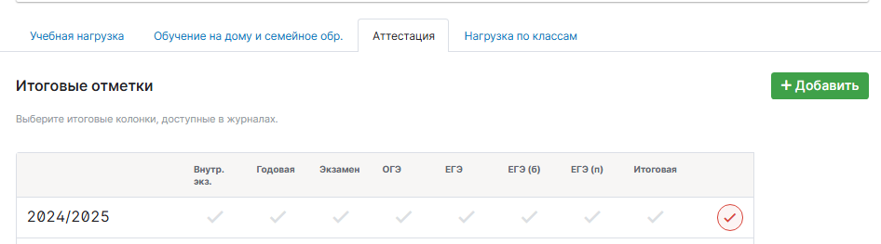
Отметки из столбцов по умолчанию влияют на автоматический расчет отметки в колонках «Годовая» и «Итоговая».
Примеры расчетов при активации столбцов:
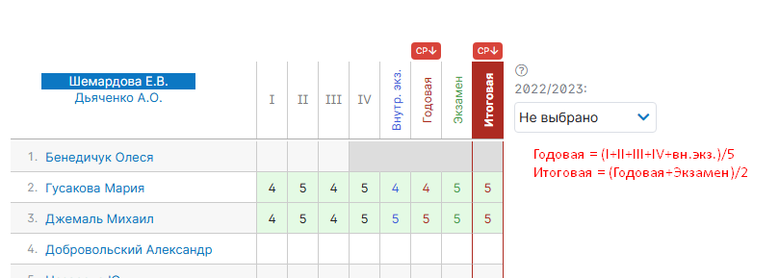
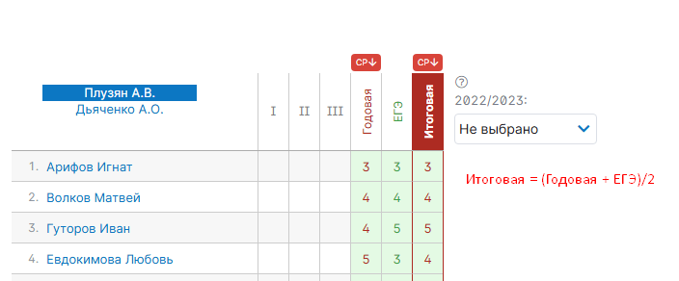
Столбцы «Внутр. Экзамен» и «Экзамен» можно переименовать по запросу школы.
По кнопке «Добавить» можно добавить любое кол-во столбов и определить их положение на странице с итоговыми, но при автоматическом расчете отметки в колонках «Годовая» и «Итоговая» отметки из вручную добавленных столбцов учитываться не будут.
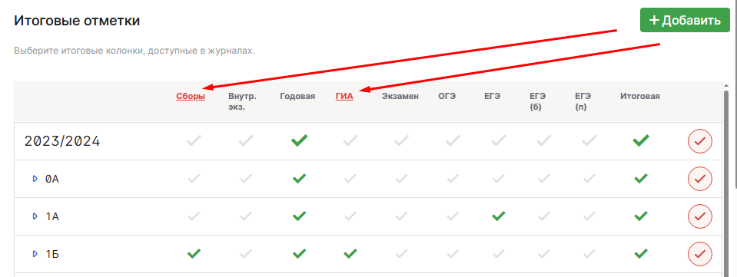
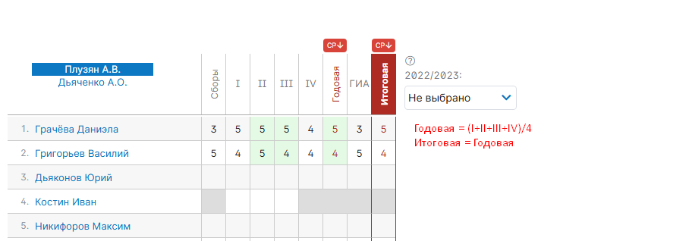
Если форма проведения промежуточной аттестации обучающихся - годовой учет образовательных результатов, то в колонке «ПА» дублируется годовая отметка.
Во всех других случаях результат промежуточной аттестации может отличаться от годовой отметки.
Если результат промежуточной аттестации неудовлетворительный, то необходимо сформировать вторую колонку «ЛАЗ», в которой выставляется итоговый результат промежуточной аттестации (после одной-двух попыток ликвидации академической задолженности). При этом «Годовая» отметка в Классном журнале не исправляется. В личное дело обучающегося по таким учебным предметам выставляем результаты ЛАЗ. Если в классе нет неудовлетворительных результатов промежуточной аттестации, вторая колонка не добавляется.

Оформление неаттестации ( Н/А)

Н/А – это неудовлетворительный результат (наряду с «2»).
Условия выставления Н/А определены локальным актом общеобразовательной организации «Положение о проведении текущего контроля и промежуточной аттестации обучающихся»:
- обучающимся, пропустившим без уважительной причины более 50% учебного времени;
- обучающимся, пропустившим по болезни/уважительной причине более 75% учебного времени и не отработавшим пропущенный материал в течение четверти.
В случае промежуточной аттестации в форме годового учета образовательных результатов выставление Н/А за год считается академической задолженностью.
При выставлении годовой отметки, если в четверти Н/А по болезни/уважительной причине, суммируется количество отметок в четверти и делится на количество без учета «Н/А», выставляется в электронный Классный журнал целым числом в соответствии с правилами математического округления.
При наличии Н/А за четверть у обучающихся, пропустивших без уважительной причины, годовая отметка определяется как среднее арифметическое отметок за четверти с учетом «Н/А» («Н/А» = «0») и выставляется в электронный Классный журнал целым числом в соответствии с правилами математического округления.
Наличие Н/А по одному или нескольким учебным предметам признается академической задолженностью со всеми вытекающими решениями:
- пересдача – допуск к ГИА/ перевод,
- не пересдача – повторный курс/условный перевод/не допуск к ГИА.

Оформление инклюзивного обучения

Инклюзия (инклюзивное обучение) – совместное обучение детей с ОВЗ и нормально развивающихся детей в одном классе. При этом в одном классе одновременно реализуется две образовательные программы: ООП и АООП.
Если учебные планы и содержание рабочих программ не совпадает, то название учебных предметов для класса формируем по основной ООП, но по каждому учебному предмету формируем две группы:
Подгруппа № 1 – весь класс, кроме обучающегося по АООП;
Подгруппа № 2 – обучающийся по АООП.
В названии подгрупп записываем название учебного предмета и загружаем разные КТП.
Например:
Учебный предмет - Физическая культура
Подгруппа № 1 (все обучающиеся класса, кроме обучающегося по АООП);
Название подгруппы – Физическая культура.
Подгруппа № 2 (обучающийся по АООП);
Название подгруппы – Адаптивная физическая культура.
Учебный предмет - История
Подгруппа № 1 (все обучающиеся класса, кроме обучающегося по АООП);
Название подгруппы – История.
Подгруппа № 2 (обучающийся по АООП);
Название подгруппы – Мир истории.
Если учебные планы и содержание рабочих программ совпадают, то группы не формируются.
Зачисление обучающихся в подгруппы осуществляется в разделе «Ученики» после создания этих подгрупп.
Учитель несет персональную ответственность за объективность выставленных текущих отметок по предмету.
Классный руководитель несет персональную ответственность за достоверность учета посещаемости учебных занятий обучающимися.

2. Особенности заполнения страниц по отдельным учебным предметам

Начальная школа

Поскольку в 1-х классах безотметочное обучение, в классном журнале осуществляется только заполнение тем уроков, учета посещаемости, движения обучающихся. Не допускается выставление каких-либо обозначений (например, Б/О) в текущем и итоговом оценивании. Домашнее задание – без задания.
За сочинение и изложение во 2-3 классах в Классный журнал выставляется одна отметка - за содержание; в 4 классе - две (первая выставляется за содержание, вторая - за грамотность) в одной клетке под датой проведения урока (4/5) или в дополнительном столбце под датой проведенного урока. За комбинированную работу первая отметка выставляется за диктант, вторая - за грамматическое задание (при наличии), выбирается тип отметок: «д», «гр.з.», «изл», «соч», «пр.р.», «сл.дикт.», «к.р.). Решение о выборе варианта записи принимает общеобразовательная организация и фиксирует в своём локальном акте.
По литературному чтению в классном журнале создается дополнительный столбец с выбором типа отметок: «наизусть», «навык чт.». Сроки выставления отметок определяются в локальном акте общеобразовательной организации.
Внеклассное чтение является составной частью литературного чтения и на отдельную страницу не выносится. Отдельная отметка за внеклассное чтение не ставится.
По математике отметка за контрольную, проверочную работу в классном журнале выставляется в столбец под датой ее проведения с обозначением типа отметок: «к.р.», «пр.р.».
По окружающему миру: в дополнительный столбец выставляются отметки за практическую работу, если практическая работа составляет только часть урока (выбирается тип отметки «пр.р.»). Отметки за практическую работу получают все учащиеся.
При проведении экскурсий - оценивание выборочное, отдельный столбец не выделяется.
Обучение ОРКСЭ в 4 классе безотметочное. Не допускается выставление каких-либо обозначений (например, Б/О) в текущем оценивании. В итоговом оценивании ставим «Зачтено/Не зачтено»). Результаты промежуточной аттестации аналогичные.

Русский язык и литература

Русский язык
№ | Дата | Тема урока | Домашнее задание
9 | 12.09 | Повторение. Словосочетание. Предложение | § 10 Упр. 55
14 | 17.09 | Развитие речи. Речь устная и письменная | § 13 Упр. 112
65 | 15.11 | Правописание разделительных ъ и ь | § 47 Упр. 202
80 | 20.12 | Контрольная работа по теме «Лексикология» | Упр. 278
136 | 25.04 | Развитие речи. Письмо | § 147 Упр. 909
168 | 15.05 | Контрольный диктант по теме «Повторение изученного за год» | Без задания

В журнале указываются виды проверочных работ, тема, по которой проводится контрольное оценивание. Например: Контрольный диктант по теме «Имя существительное». Проверочная работа, рассчитанная учителем не на весь урок, фиксируется после записи темы урока. Например: Правописание НЕ с глаголами. Проверочная работа «Безударная непроверяемая гласная».
Отметки за диктант, изложение и сочинение выставляются в два столбца или через косую черту в один столбец на основании локального акта общеобразовательной организации. Первая отметка выставляется за диктант, вторая - за грамматическое задание (при наличии). При выставлении отметки за изложение и сочинение первая отметка выставляется за содержание, вторая - за грамотность. Дополнительные столбцы формируются с выбором типа отметок: «д», «изл», «соч».
Для выставления отметок за словарный диктант, диагностическую или проверочную работу создается дополнительный столбец с типом отметок: «сл.д.», «д. р.», «пр. р.» в дате урока, на котором было проведено данное оценивание.

Литература

№ | Дата | Тема урока | Домашнее задание
14 | 10.10 | Развитие речи. Подготовка к написанию сочинения по творчеству поэтов серебряного века
15 | 10.10 | Развитие речи. Сочинение (классное) по творчеству поэтов серебряного века. | Чит. стр. 32-35.  В-сы 1-3 (устно)
56 | 28.04 | Внеклассное чтение. Писатели и поэты о Великой отечественной войне | Чит. рассказ  В.Шукшина «Обида»

Обе отметки за сочинение по литературе, характеризующие знания обучающихся по литературе и их грамотность, выставляются в два столбца или через косую черту в один столбец на основании локального акта общеобразовательной организации на страницах по литературе.
При написании домашнего сочинения по литературе отметка за работу выставляется в дополнительный столбец под датой, когда была проведена подготовка к домашнему сочинению. Дополнительный столбец создается с выбором типа отметок: «соч».
Для выставления отметок за чтение наизусть создается дополнительный столбец с выбором типа отметки «наиз.» в дате урока, на котором было проведено данное оценивание.
Решение о выборе вариантов записи принимает общеобразовательная организация и фиксирует в своём локальном акте.

Родной язык и родная литература

Записи на страницах крымскотатарского, украинского и других родных языков ведутся на русском языке кроме специальных терминов. Предметные страницы заполняются аналогично предметным страницам по русскому языку и литературе.

Иностранный язык

Записи на страницах иностранных языков ведутся на русском языке.
К оценочным процедурам в рамках изучения предмета «Иностранный язык» относится только контрольная работа по окончании изучения раздела.
Столбец для выставления отметки за контрольную работу формируется с выбором типа отметок: - «05.10 КР».
При проведении на уроке практической работы по одному из четырех видов речевой деятельности (аудирование, чтение, говорение, письмо) в Классном журнале оформляется такая запись:

№ | Дата | Тема урока | Домашнее задание
 |  | Тема урока.. Чтение
 |  | Тема урока.. Аудирование
 |  | Тема урока… Говорение
 |  | Тема урока.. Письмо

Столбец для выставления отметки за практическую работу формируется с выбором типа отметок: «15.12 ПР».
Для выставления отметок за словарь создается дополнительный столбец с выбором типа отметок: «СЛ».

Математика

Особенности заполнения страниц Классного журнала для 5-6 классов

В электронном журнале для 5–6 классов формируется одна предметная страница: Математика.

Особенности заполнения страниц Классного журнала для 7-9 классов

В случае, если в учебном плане образовательной организации в 7-9 классах учебный предмет «Математика» не разделен на курсы, то формируется одна предметная страница: Математика. Итоговая отметка в 9 классе определяется как среднее арифметическое годовой и экзаменационной отметок выпускника по учебному предмету «Математика».
В случае, если в учебном плане общеобразовательной организации в 7-9 классах указаны учебные курсы «Алгебра», «Геометрия» и «Вероятность и статистика», в Классных журналах 7-9 классов формируется три раздельные предметные страницы: «Алгебра», «Геометрия», «Вероятность и статистика». Отметки за четверть, год определяются по каждому учебному курсу отдельно на соответствующих предметных страницах. В 9 классе создается «Родительская страница» «Математика», но отметки за четверть, год определяются по каждому учебному курсу отдельно на соответствующих предметных страницах и не переносятся на страницу «Математика». Итоговая отметка в 9 классе определяется как среднее арифметическое годовых отметок по учебным курсам «Алгебра», «Геометрия», и «Вероятность и статистика» и экзаменационной отметки выпускника и выставляется на странице «Математика».
 | 1 четверть | 2 четверть | 3 четверть | 4 четверть | Годовая | ОГЭ | Итоговая
Алгебра | 3 | 3 | 3 | 3 | 3
Геометрия | 3 | 3 | 3 | 3 | 3
Вероятности и статистика | 3 | 3 | 3 | 3 | 3
Математика |  |  |  |  |  | 4 | 3  (3+3+3+4/4)

Особенности заполнения страниц Классного журнала для 10-11 классов

В случае, если в учебном плане образовательной организации в 10-11 классах учебный предмет «Математика» не разделен на курсы, то формируется одна предметная страница: Математика. Итоговая отметка в 11 классе определяется как среднее арифметическое четвертных и годовых отметок выпускника по учебному предмету «Математика» за 10-11 классы (среднее арифметическое 10 отметок).
В случае, если в учебном плане образовательной организации в 10-11 классах указаны учебные курсы «Алгебра», «Геометрия» и «Вероятность и статистика», в Классных журналах 10-11 классов формируются три раздельные предметные страницы: «Алгебра и начала математического анализа», « Геометрия», «Вероятность и статистика». Отметки за четверть, год определяются по каждому учебному курсу отдельно на соответствующих предметных страницах. В 11 классе создается «Родительская страница» «Математика», но отметки за четверть, год определяются по каждому учебному курсу отдельно на соответствующих предметных страницах и не переносятся на «Родительскую страницу» «Математика». Итоговая отметка в 11 классе определяется как среднее арифметическое годовых отметок по учебным курсам за 10-11 класс и выставляется на «Родительской странице» «Математика».

 | Годовая 10 класс | Годовая 11 класс | Итоговая
Алгебра и начала математического анализа | 3 | 4
Геометрия | 3 | 4
Вероятности и статистика | 3 | 4
Математика |  |  | 4  ( 3+3+3+4+4+4/6)

История
В Классном журнале 5–11 классов указывается название учебного предмета «История». На изучение истории отводится общая страница без разделения на курсы «Всеобщая история» и «История России», выставляется общая отметка по учебному предмету «История», в том числе при изучении в 9 классе модуля «Введение в новейшую историю России» и в 11 классе (углубленный уровень) – повторительно-обобщающего курса «Россия с древнейших времен до 1914 года».

География

Если практическая работа по географии рассчитана только на часть урока, то запись в Классном журнале должна быть следующая:

№ | Дата | Тема урока | Домашнее задание
Тема урока…….
Практическая работа № по теме…

В этом случае в Классном журнале под одной датой формируется несколько столбцов для возможности выставления отметок за практическую работу и за другие виды деятельности (устный ответ, сообщение и т.д.)

Физика

Практическая часть по физике реализуется через проведение лабораторных работ, практических работ, а также работ лабораторного практикума.

№ | Дата | Тема урока | Домашнее задание
 |  | Тема урока… ТБ Лабораторная работа № 1 по теме: …
 |  | ТБ Практическая работа №1 по теме: …
 |  | Контрольная работа № 1 по теме….

Лабораторные и практические работы оцениваются в обязательном порядке. Если лабораторная работа составляет только часть урока, отметки обучающимся могут выставляться выборочно. В этом случае в Классном журнале под одной датой формируется несколько столбцов для возможности выставления отметок за лабораторную работу и за другие виды деятельности (устный ответ, сообщение и т.д.)

Биология

Практическая часть по биологии реализуется через проведение лабораторных и практических работ.
Лабораторные работы могут оцениваться на усмотрение учителя: выборочно или у всего класса. В этом случае в Классном журнале под одной датой формируется несколько столбцов для возможности выставления отметок за лабораторную работу и за другие виды деятельности (устный ответ, сообщение и т.д.)
Практические работы подлежат обязательному оцениванию.

№ | Дата | Тема урока | Домашнее задание
 |  | Тема урока…ТБ Лабораторная работа № 1 по теме: …
 |  | ТБ Практическая работа №1 по теме: …
 |  | Контрольная работа № 1 по теме….

Если практическая работа рассчитана на часть урока, в Классном журнале под одной датой формируется несколько столбцов для возможности выставления отметок за практическую работу и за другие виды деятельности (устный ответ, сообщение и т.д.).

Химия

Практическая часть по химии реализуется через проведение лабораторных опытов и практических работ.
Лабораторные опыты могут оцениваться на усмотрение учителя – выборочно, либо у всего класса. В этом случае в Классном журнале под одной датой формируется несколько столбцов для возможности выставления отметок за лабораторный опыт и за другие виды деятельности (устный ответ, сообщение и т.д.)
Практические работы подлежат обязательному оцениванию.

№ | Дата | Тема урока | Домашнее задание
 |  | Тема урока….ТБ Лабораторный опыт № 1 по теме: …
 |  | ТБ Практическая работа №1 по теме: …
 |  | Контрольная работа № 1 по теме….

Информатика и ИКТ

Практическая часть по информатики реализуется через проведение практических работ. Практические работы подлежат обязательному оцениванию. Если практическая работа рассчитана на часть урока, в Классном журнале под одной датой формируются несколько столбцов для возможности выставления отметок за практическую работу и за другие виды деятельности.

№ | Дата | Тема урока | Домашнее задание
 |  | ТБ Практическая работа №1 по теме: …
 |  | Контрольная работа № 1 по теме….

Физическая культура

Отметки по физической культуре могут выставляться на каждом уроке за любые слагаемые программного материала (усвоение контрольного двигательного умения, домашнее задание и т.д.).
В графе «Тема урока» указывается учебная задача урока согласно календарно-тематическому планированию. (Например: Техника низкого старта, Техника стартового разгона).

№ | Дата | Тема урока | Домашнее задание
 |  | Волейбол. Техника нападающего удара. | Комплекс 1.2
 |  | Волейбол. Техника комбинаций из изученных элементов техники волейбола. | Комплекс 3.4
 |  | КН. Волейбол. Учебная игра в волейбол, и т.д.

Обучающиеся, освобождённые от занятий физической культурой по медицинским показаниям на неделю, месяц, четверть, год, изучают теоретическую часть программы, оцениваются на основе различных форм устного и письменного опроса, рефератов. В этом случае о форме текущего контроля по физкультуре учитель сообщает обучающемуся заранее.
Контрольные нормативы выставляются в отдельном столбце (пишется КН и выставляется отметка за норматив). Структура таблиц и формул для всех классов одинаковая, за исключением самих контрольных нормативов и их положения в таблице.

Основы безопасности и защиты Родины

В соответствии с п. 53 Инструкции об организации обучения граждан Российской Федерации начальным знаниям в области обороны и их подготовки по основам военной службы в образовательных учреждениях среднего (полного) общего образования, образовательных учреждений начального профессионального и среднего профессионального образования и учебных пунктах, утвержденной приказом Минобороны России, Минобрнауки России от 24.02.2010 № 96/134 (далее – Инструкция) результаты учебных сборов по основам военной службы (далее – учебные сборы) оцениваются в соответствии с рекомендациями по оценке результатов учебных сборов (приложение № 9 к Инструкции).
Общая оценка граждан, обучающихся в образовательных учреждениях (учебных пунктах), заносится в классный журнал с пометкой "Учебные сборы", которая учитывается при выставлении итоговой оценки за весь курс обучения в образовательном учреждении (учебном пункте). Гражданам, уклонившимся от учебных сборов, выставляется неудовлетворительная оценка за учебные сборы. Для граждан, не прошедших учебные сборы по уважительным причинам, в образовательном учреждении (учебном пункте) организуются теоретическое изучение материалов учебных сборов и сдача зачетов.

Предмет | 10 класс |  |  |  |  |  | 11 класс |  |  |  |  | Среднее арифметическое
 | I четверть | II четверть | III четверть | IV четверть | Годовая | Учебные сборы | I четверть | II четверть | III четверть | IV четверть | Годовая
ОБЗР | 3 | 3 | 3 | 4 | 3 | 5 | 3 | 3 | 4 | 4 | 4 | (3+3+3+4+3+5+3+3+4+4+4)/11 ≈3,5  (4 в аттестат)
Учебные сборы |  |  |  |  |  | 5

Если учебные сборы по основам военной службы реализуются за счет курса внеурочной деятельности, то учет образовательных результатов ведется в Журнале внеурочной деятельности 10 класса, а в Классный журнал переносится итоговая отметка на предметной странице «ОБЗР» в дополнительную колонку «Учебные сборы», которая создается по Алгоритму формирования дополнительной колонки «ПА»

Музыка, ИЗО

По предметам искусства контрольно-оценочная деятельность осуществляется по следующим обязательным видам работ на уроке: изучение теоретического материала; участие в художественно-практических видах деятельности и качество выполнения работ; анализ-интерпретация художественных произведений.
Количество обязательных отметок за четверть – 3 (1 – за знание теоретического материала, 1 – за качество выполненных практических работ, 1 – за анализ-интерпретацию художественного произведения).
Текущие отметки и отметки по обязательным видам оценивания выставляются под датами проведения уроков. Для этого в Классном журнале под одной датой формируются несколько столбцов для возможности выставления отметок за обязательные виды работ и за другие виды деятельности.

Сведения о количестве уроков, пропущенных обучающимся

На предметной странице сведения о количестве уроков, пропущенных обучающимся, заполняются учителем-предметником на уроке.
Классный руководитель заполняет данный раздел с указанием причины отсутствия обучающихся: уважительная, неуважительная, болел (в этом случае «Н» в классном журнале высвечивается соответствующими цветами).

Сводная ведомость учета посещаемости

Сводная ведомость учета посещаемости заполняется автоматически. Сокращенные обозначения, используемые при заполнении учета посещаемости: Б (болел), У (уважительная причина), Н(неуважительная причина).

Сводная ведомость учета успеваемости

Сводная ведомость учета успеваемости заполняется автоматически.

Замечания по ведению журнала

Все проверки ведения Классного журнала регистрируются в Классном журнале. Замечания по ведению Классного журнала заполняются автоматически на основании вынесенных замечаний при проверке журналов. Учитель-предметник, классный руководитель обязаны просматривать сообщения о замечаниях, своевременно их исправлять и после исправления делать отметку в системе. Заместитель директора, вынесший замечания, обязан отслеживать их исправление и снимать замечания в системе с контроля.

Листок здоровья

Листок здоровья Классного журнала оформляет медицинский работник общеобразовательной организации на основании результатов ежегодных профилактических осмотров, обучающихся до начала учебного года. Изменения и дополнения в него вносятся в соответствии с графиком проведения профилактических осмотров или по мере изменения данных о состоянии здоровья обучающихся.

3. Журнал внеурочной деятельности

Журнал внеурочной деятельности (далее - Журнал ВД) предназначен для учета образовательных результатов по всем курсам внеурочной деятельности в соответствии с планом внеурочной деятельности.
Наименование курсов должно полностью соответствовать плану внеурочной деятельности.
Формирование Журнала внеурочной деятельности

Журнал внеурочной деятельности формируется во вкладке ЭлЖур «Журнал внеурочной деятельности» на один на класс и включает в себя все курсы, предусмотренные по плану внеурочной деятельности в классе. Название Журнала ВД – обозначение класса по сети.
Например:
8-А
Разговоры о важном
Россия – мои горизонты
Футбол
Если в группе планируется обучение детей из разных классов, то группа оформляется в Журнале ВД того класса, в котором запланированы часы по плану внеурочной деятельности и формируется сводный список обучающихся.
При наличии предпрофессиональных классов и выделения часов за счет внеурочной деятельности для реализации курсов сетевой образовательной программы данные курсы предусматриваются в Журнале ВД соответствующего класса.

Алгоритм по формированию журналов внеурочной деятельности
- На вкладке «Предметы» вместо списка предметов создаём список классов (не параллелей)

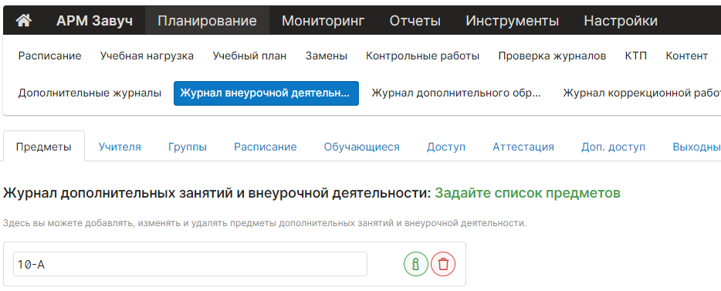

- На вкладке «Учителя» к каждому «классу» прикрепляем всех учителей, которые ведут внеурочную деятельность для данного класса (согласно плану ВД).

- На вкладке «Группы» для конкретного класса создаём в качестве групп все те кружки, которые закреплены за данным классом (здесь можно указывать параллели, если один кружок был закреплён только за одним классом, с целью добавления учащихся другого класса в этот кружок)
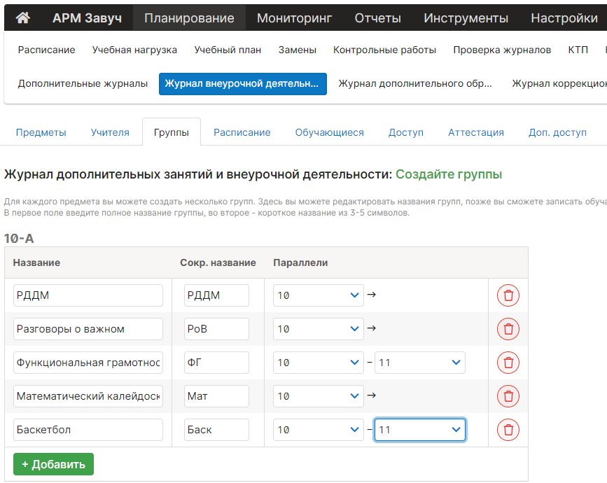

- На вкладке «Расписание» для каждого класса делаем расписание
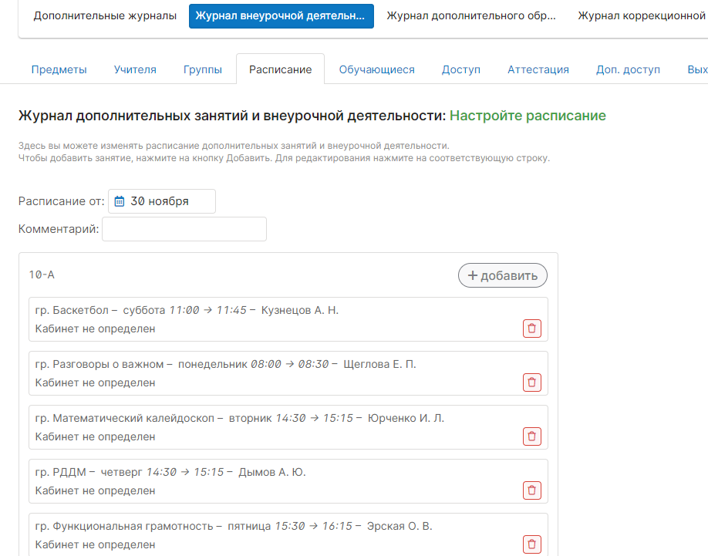

- На вкладке «Обучающиеся» добавляем обучающихся по каждому направлению кружка (с учётом параллелей, если кружок рассчитан не на один класс).
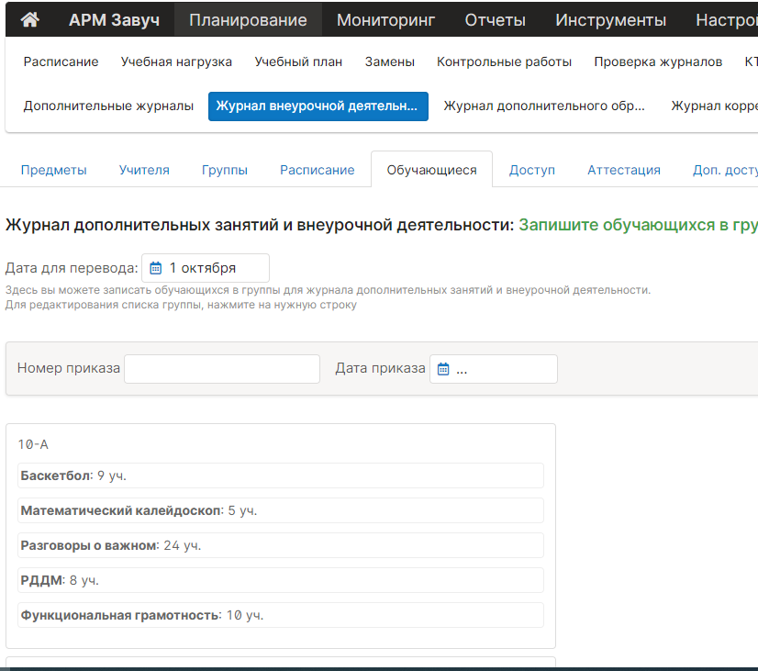

- При печати журналов по внеурочной деятельности будут отображаться все журналы отдельно по каждому классу.
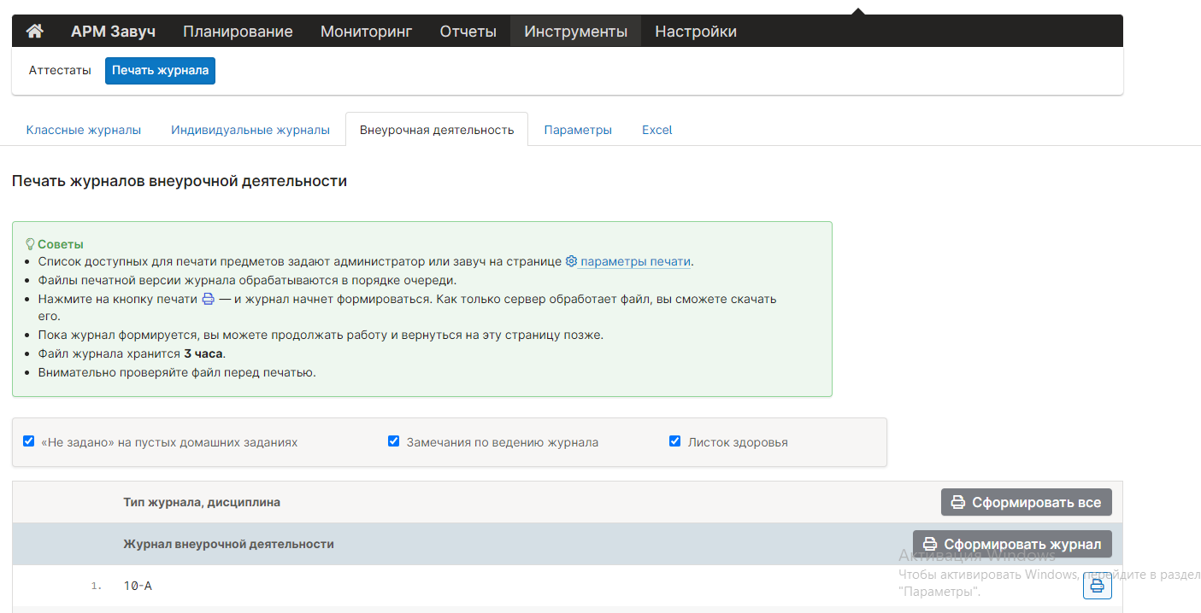

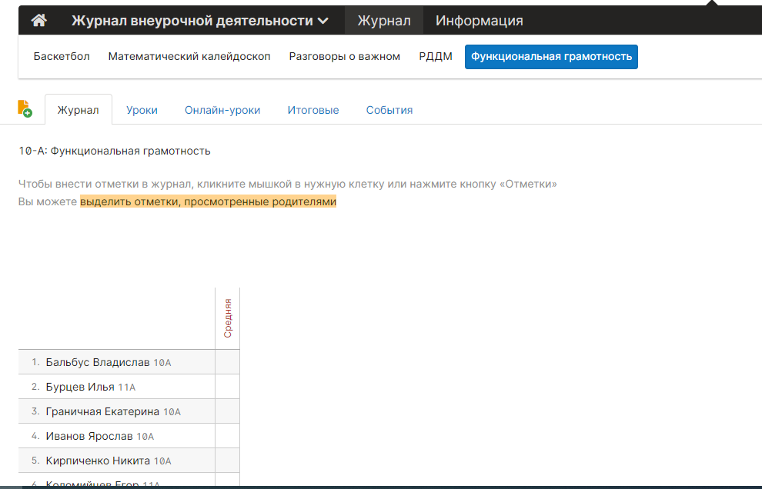

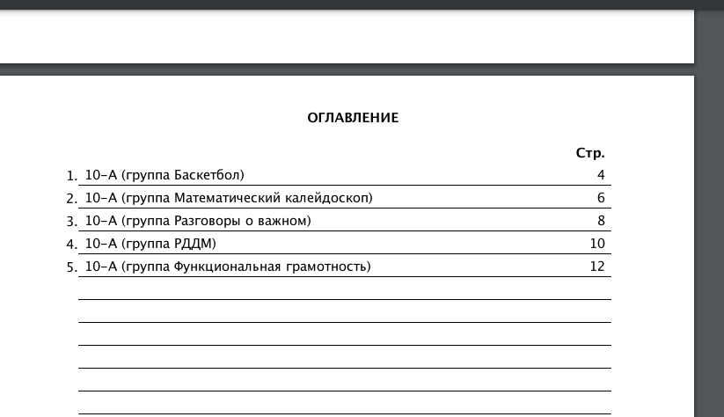

Журнал внеурочной деятельности ведут учителя-предметники, классные руководители и должностные лица, которые контролируют правильность ведения, оформления и хранения классных журналов.
Журнал состоит из следующих разделов:
- Титульный лист – формируется автоматически;
- Содержание – формируется автоматически;
- Наименование группы - формируется автоматически.
Учитель заполняет темы занятий в соответствии с календарно-тематическим планированием и, при необходимости, вносит комментарий.
Дата, время, итоговая запись в конце отчетного периода формируются автоматически.

4. Журнал дополнительного образования

Журнал дополнительного образования (далее – Журнал ДО) формируется во вкладке ЭлЖур «Журнал дополнительного образования» отдельно на рабочую программу для каждого учителя и включает в себя все группы.
Название Журнала ДО – название по рабочей программе.
Например:
Чемпионы будущего.
Группа № 1;
Группа № 2 и т.д.
Журнал состоит из следующих разделов:
- Титульный лист - вирируется автоматически;
- Содержание - формируется автоматически;
- Наименование группы - формируется автоматически.
Учитель заполняет темы занятий в соответствии с календарно-тематическим планированием и, при необходимости, вносит комментарий.
Дата, время, итоговая запись в конце отчетного периода проведения формируются автоматически.

Алгоритм по формированию Журнала дополнительного образования

1.На вкладке «Предметы» создаём список кружков дополнительного образования.
2. На вкладке «Учителя» к каждому кружку прикрепляем всех учителей, которые ведут этот кружок.
3. На вкладке «Группы» для конкретного кружка создаём группы с целью добавления учащихся другого класса в этот кружок.
4. На вкладке «Расписание» для каждого кружка делаем расписание.
5. На вкладке «Обучающиеся» добавляем обучающихся с одного/разных классов.
6. При печати Журналов ДО будут отображаться все Журналы ДО по каждому кружку дополнительного образования.

5. Журнал обучения на дому

Журнал обучения на дому формируется во вкладке ЭлЖур «Обучение на дому» на каждого обучающегося отдельно.
В Журнале обучения на дому оформляется вся учебная нагрузка по индивидуальному учебному плану конкретного обучающегося – учебные предметы, коррекционно-развивающие занятия, предусмотренные за счет часов внеурочной деятельности. Внеурочные занятия, посещение которых предусмотрены для обучающегося совместно с классом, отдельно не оформляются. Обучающийся добавляется в списочный состав совместного внеурочного занятия.
Дополнительно ведется Журнал регистрации проведенных уроков с подписью родителей о проведенных уроках в бумажном варианте (Приложение №3)

6. Журнал аттестации экстернов

Экстерн зачисляется в уже сформированный класс соответствующего уровня. Не допускается создание дополнительных классов для зачисления в них экстернов.
Алгоритм добавления экстерна в ЭлЖур
- Экстерн зачисляется в школу через Контингент простым приказом с выбором очной формы обучения.
- После зачисления экстерна в Контингент, в ЭлЖур его необходимо перевести на семейную форму обучения той же датой, тем же приказом.
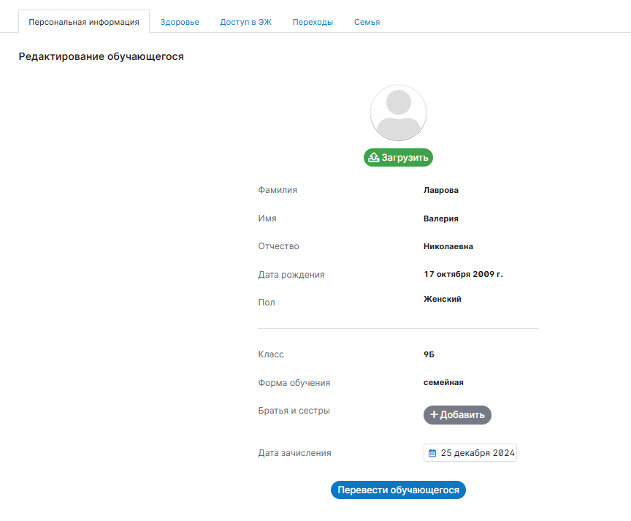
- Далее для данного экстерна необходимо установить интегрированную нагрузку
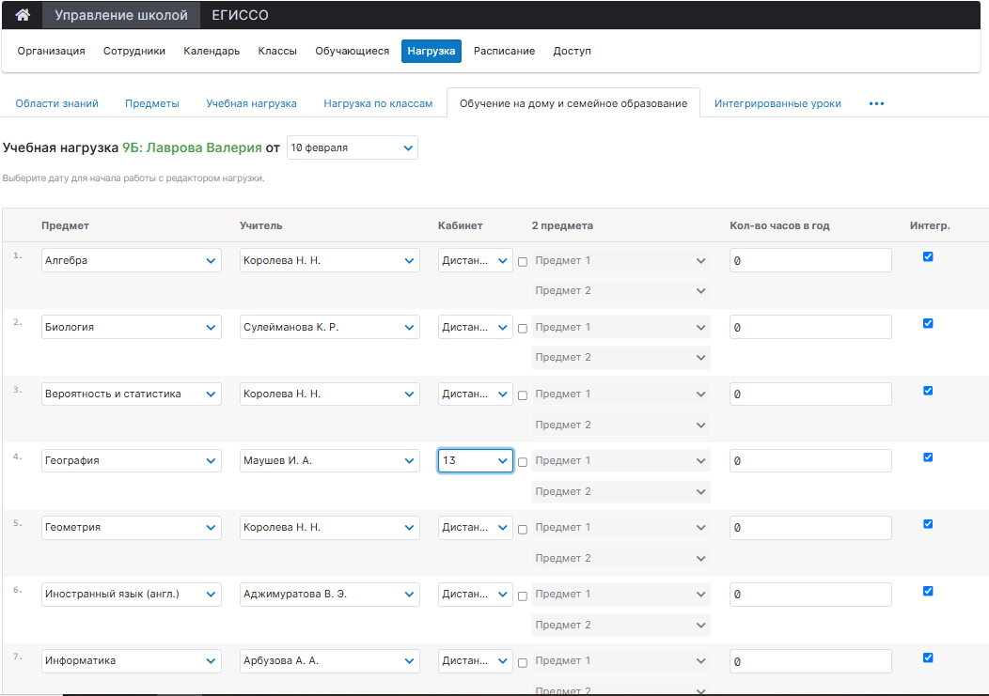

- После этого данный Экстерн будет отображаться в журнале «Семейное образование»
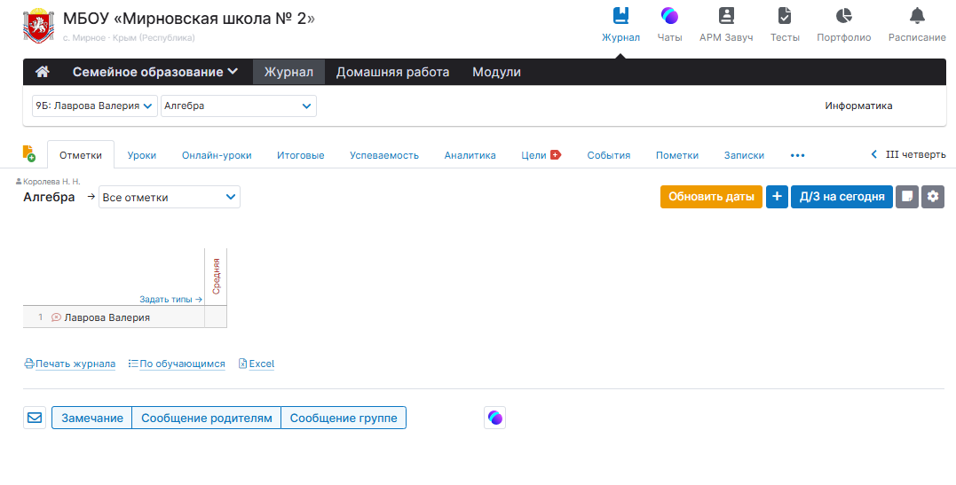
- Для формирования Журнала аттестации экстернов необходимо перед прохождением промежуточной аттестации на вкладке «Расписание» отобразить даты прохождения промежуточной аттестации
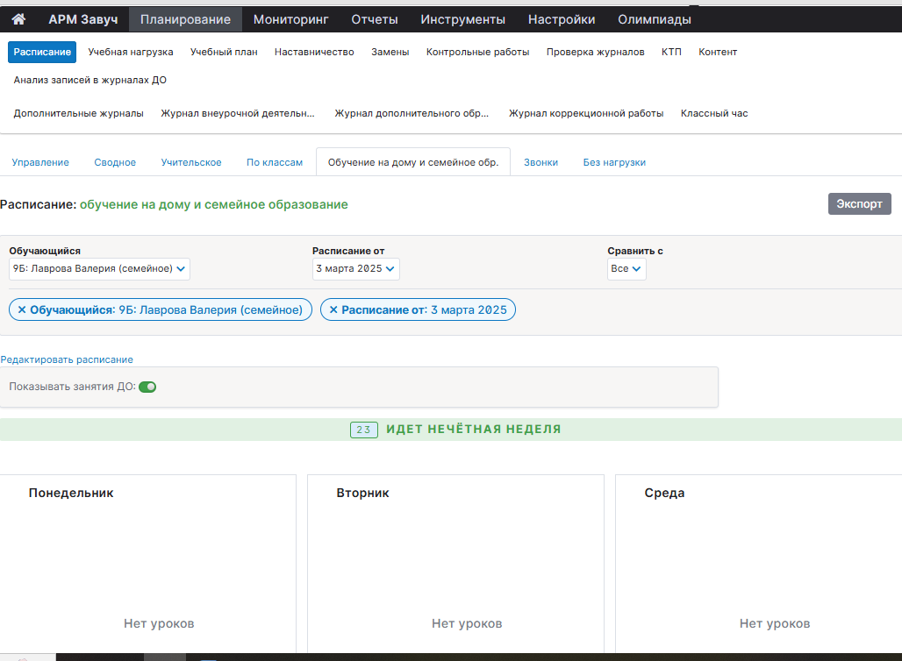

- На вкладке «Аттестация» необходимо отразить предметы, по которым будут выставлены оценки за промежуточную аттестацию, годовые, а также при необходимости оценки за ОГЭ/ЕГЭ и итоговые.
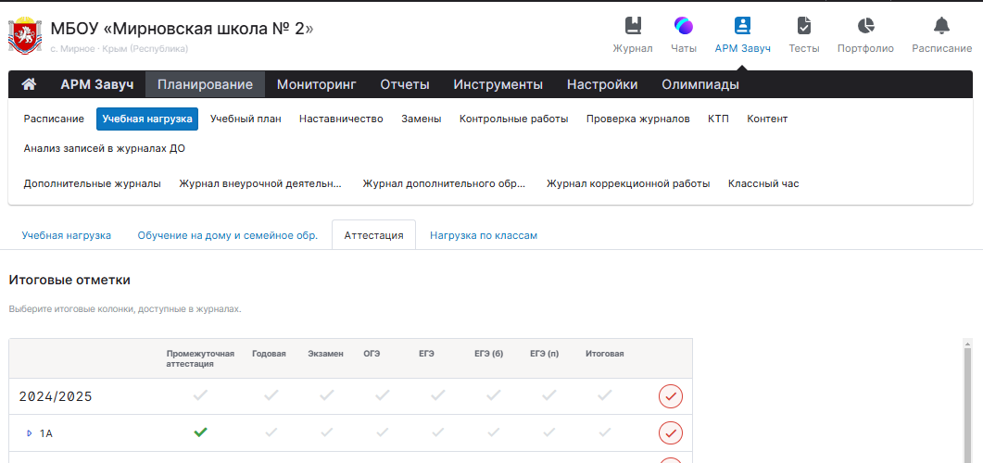

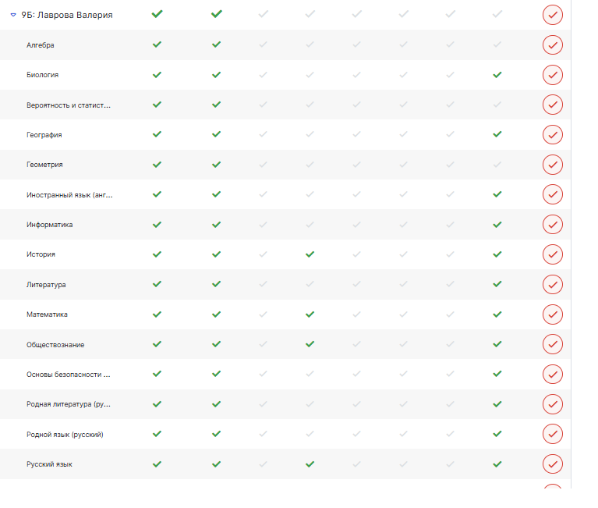

Журнал аттестации экстернов формируется во вкладке ЭлЖур «Семейное образование» на каждого экстерна отдельно. При формировании нагрузки у всех предметов необходимо включать опцию «Интегрированный».
В журнале аттестации экстернов фиксируются результаты промежуточной аттестации по всем учебным предметам, экзаменационные отметки обучающихся 9 класса, а также итоговые отметки обучающихся 9, 11 классов и проведенные консультации (при необходимости).
Если экстерн зачислен только для повторного прохождения ГИА – результаты промежуточной аттестации дублируем из предоставленных для зачисления документов.
Если экстерн зачислен для получения допуска, прохождения промежуточной аттестации и участия в ГИА – результаты промежуточной аттестации вносим по мере их получения.

7. Журнал ГПД
Независимо от источника финансирования Журнал группы продленного дня (далее – Журнал ГПД) формируется при наличии в школе группы продленного дня на каждую группу отдельно. Для этого в разделе Элжура «Дополнительные журналы» добавляем вкладку «Журнал ГПД».
Формирование Журнала ГПД осуществляется по принципу формирования Журнала дополнительного образования (раздел 4).

- Журнал платных услуг

При оказании платных образовательных услуг для обучающихся общеобразовательной организации формируется Журнал платных услуг.
Для этого в разделе ЭлЖур «Дополнительные журналы» создаём вкладку «Журнал платных услуг».
Формирование Журнала платных услуг осуществляется по принципу формирования Журнала дополнительного образования (раздел 4).

Приложение 2 к Положению

Виды работ

Начальная школа
Вид деятельности | Сокращенное обозначение∗
Русский язык
Работа на уроке | РУ
Ответ на уроке | ОУ
Домашняя работа | ДЗ
Итоговая контрольная работа | ИКР
Контрольная работа | КР
Словарный диктант | СлД
Контрольный словарный диктант | КСлД
Контрольное списывание | КСп
Обучающее сочинение | ОС
Обучающее изложение | ОИ
Контрольное сочинение | КРС
Контрольное изложение | КРИ
Ведение рабочей тетради | ТЕТ
Литературное чтение
Работа на уроке | РУ
Ответ на уроке | ОУ
Домашнее задание | ДЗ
Проверочная работа | ПР
Наизусть | Наиз.
Навык чтения | НЧ
Итоговый тест по теме | ИТ
Тест | Т
Математика
Работа на уроке | РУ
Ответ на уроке | ОУ
Домашняя работа | ДЗ
Итоговая контрольная работа | ИКР
Контрольная работа | КР
Самостоятельная работа | СР
Математический диктант | МД
Контрольный математический диктант | КМД
Ведение рабочей тетради | ТЕТ
Окружающий мир
Работа на уроке | РУ
Ответ на уроке | ОУ
Домашняя работа | ДЗ
Итоговая контрольная работа | ИКР
Контрольная работа | КР
Ведение рабочей тетради | ТЕТ
Итоговый тест по теме | ИТ
Тест | Т

Математика
Вид деятельности | Сокращенное обозначение
Административная контрольная работа | АКР
Ведение рабочих тетрадей | ТЕТ
Диагностическая работа | ДР
Домашняя работа | ДЗ
Зачет | З
Контрольная работа | КР
Контрольно-оценочные процедуры в рамках промежуточной аттестации | ПА
Математический и др. диктант | МД
Независимая диагностика (ВПР и др.) | НД
Письменный ответ | ПО
Победитель/призер окружного/ муниципального/регионального тура олимпиады/интеллектуального конкурса | ОО
Победитель/призер школьного тура олимпиады/интеллектуального конкурса | ШО
Практическая работа | П/Р
Проверочная работа | ПР
Проектная работа | Пр.
Реферат | Р
Самостоятельная работа | СР
Устный ответ | УО
Тестирование | Т
Работа на уроке | РУ

Физика
Вид деятельности | Сокращенное обозначение
Административная контрольная работа | АКР
Диагностическая работа | ДР
Доклад | ДОК
Домашняя работа | ДЗ
Зачет | З
Контрольная работа | КР
Контрольно-оценочные процедуры в рамках промежуточной аттестации | ПА
Физический диктант | ФД
Независимая диагностика (ВПР и др.) | НД
Письменный ответ | ПО
Победитель/призер окружного/ муниципального/регионального тура олимпиады/интеллектуального конкурса | ОО
Победитель/призер школьного тура олимпиады/интеллектуального конкурса | ШО
Лабораторная работа | ЛР
Проверочная работа | ПР
Проектная работа | Пр.
Реферат | Р
Самостоятельная работа | СР
Составление конспекта, развернутого плана | СК
Устный ответ | УО
Работа на уроке | РУ

Информатика
Вид деятельности | Сокращенное обозначение
Административная контрольная работа | АКР
Ведение рабочих тетрадей | ТЕТ
Диагностическая работа | ДР
Доклад | ДОК
Домашняя работа | ДЗ
Зачет | З
Контрольная работа | КР
Контрольно-оценочные процедуры в рамках промежуточной аттестации | ПА
Предметный диктант | ПД
Независимая диагностика (ВПР и др.) | НД
Письменный ответ | ПО
Победитель/призер окружного/ муниципального/регионального тура олимпиады/интеллектуального конкурса | ОО
Победитель/призер школьного тура олимпиады/интеллектуального конкурса | ШО
Практическая работа | П/Р
Проверочная работа | ПР
Проектная работа | Пр.
Реферат | Р
Самостоятельная работа | СР
Составление конспекта, развернутого плана | СК
Устный ответ | УО
Работа на уроке | РУ

История

Вид деятельности | Сокращенное обозначение
Устный ответ | УО
Тест | Т
Хронологический диктант | ХД
Терминологический диктант | ТД
Анализ исторического источника | А
Работа с исторической картой | ИК
Работа с контурной картой | КК
Практикум | П
Комплексная проверка знаний | КПЗ
Семинар | С
Проект | Пр.
Исследовательская работа | ИР
Работа на уроке | РУ
Домашняя работа | ДЗ
Диагностическая работа | ДР

Иностранный (английский) язык

Вид деятельности | Сокращенное обозначение
Диагностическая работа | ДР
Модульный контроль | МК
Чтение | Ч
Аудирование | А
Письмо | П
Говорение | Г
Словарный диктант | СД
Контроль чтения | КЧ
Контроль аудирования | КА
Контроль письма | КП
Контроль говорения | КГ
Ведение рабочих тетрадь | ТЕТ
Словарь | Сл.
Работа на уроке | РУ
Домашняя работа | ДЗ

География
Вид деятельности | Сокращенное обозначение
Учебное исследование | УИ
Учебный проект | УП
Практическая работа | ПР
Контрольная работа | КР
Итоговое тестирование | ИТ
Работа с картой | К
Реферат, доклад | Р
Эссе на географическую тематику | Э
Терминологический диктант | ТД
Тестирование | Т
Устный ответ | УО
Обработка статистических материалов | ОСМ
Зачет по карте | З
Домашнее задние | ДЗ
Индивидуальное задание | ИЗ
Диагностическая работа | ДР
Самостоятельная работа | СР
Работа на уроке | РУ

Обществознание
Вид деятельности | Сокращенное обозначение
Устный ответ | УО
Работа на уроке | РУ
Тест | Т
Терминологический диктант | ТД
Самостоятельная работа | СР
Анализ текстового источника | А
Зачет | З
Практикум | П
Комплексная проверка знаний | КПЗ
Семинар | С
Проект | Пр.
Исследовательская работа | ИР
Диагностическая работа | ДР

Русский язык/Родной язык
Вид деятельности | Сокращенное обозначение
Диагностическая работа | ДР
Диктант | Д
Домашняя работа | ДЗ
Зачет | З
Изложение | И
Комплексный анализ текста | КАТ
Контрольная работа | КР
Проверочная работа | ПР
Проект | Пр
Работа на уроке | РУ
Работа над ошибками | РНО
Самостоятельная работа | СР
Словарный диктант | СД
Сочинение | С
Тест | Т
Устный ответ | УО
Ведение рабочих тетрадей | ТЕТ
Развитие речи | РР
Контрольное изложение | КРИ
Контрольное сочинение | КРС

Литература/Родная литература
Вид деятельности | Сокращенное обозначение
Анализ текста | АТ
Диагностическая работа | ДР
Домашняя работа | ДЗ
Зачет | З
Конспект | К
Контрольная работа | КР
Понятийный диктант | ПД
Проектная работа | Пр.
Рецензия | Рц.
Самостоятельная работа | СР
Сочинение | С
Тест | Т
Устный ответ | УО
Чтение наизусть | Наиз.
Работа на уроке | РУ
Ведение рабочих тетрадей | ТЕТ

Химия
Вид деятельности | Сокращенное обозначение
Контрольная работа | КР
Практическая работа (лабораторная работа) | ПР (ЛР)
Самостоятельная работа | СР
Устный ответ | УО
Работа на уроке | РУ
Решение задач | РЗ
Тестирование | Т
Химический диктант | ХД
Проект | Пр.
Доклад | Д
Реферат | Р
Домашняя работа (устный ответ, проверочная работа) | ДЗ
Ведение рабочих тетрадей | ТЕТ
Диагностическая работа | ДР

Биология
Вид деятельности | Сокращенное обозначение
Биологический диктант | БД
Практическая (лабораторная работа) | ПР (ЛР)
Зачет письменный | ЗП
Работа с индивидуальным заданием в классе | ИЗ
Тематическая проверочная работа | ТПР
Терминологический диктант | ТД
Тестирование | Т
Проверочная работа, устный ответ (по домашней работе) | ДЗ
Устный ответ | УО
Работа на уроке | РУ
Диагностическая работа | ДР
Контрольная работа | КР
Самостоятельная работа | СР
Проект | Пр.
Реферат | Р
Ведение рабочих тетрадей | ТЕТ
ОБЗР, труд (технология)
Вид деятельности | Сокращенное обозначение
Устный опрос | УО
Практическая работа | ПР
Реферат | Р
Контрольная работа | КР
Зачет | З
Проект | Пр.
Презентация | Пз.
Конспект | К
Тест | Т
Домашняя работа | ДЗ
Работа на уроке | РУ

Физическая культура
Вид деятельности | Сокращенное обозначение
Работа на уроке (систематическое посещение, качественное выполнение задания) | РУ
Зачеты с положительной динамикой при отработке упражнений по теме урока (для уч-ся основной группы) | З
Контрольные уроки, сдача нормативов, зачет (итоговый) | ИЗ
Знания по предмету, домашние задания, тесты | Т
Реферат, доклад, презентация (как инд. задание для спец. мед. группы) | Р,Д, Пз.

ИЗО, музыка
Вид деятельности | Сокращенное обозначение (рекомендательный характер)
Работа на уроке | РУ
Ответ на уроке | ОУ
Контрольная работа | КР
Домашняя работа | ДЗ
Проект | Пр.
ОВО. Художественно-практическая деятельность | ХПД
Анализ, интерпретация художественного произведения | АИХП
ОВО. Теория | ТЕО

Приложение 3 к Положению
Журнал учета проведенных занятий
(обучение на дому)
№ п/п | Дата проведения занятий | ФИО учителя | Предмет | Подпись родителя  (законного представителя)

